Laporan Hasil Diskusi Statistika (Perempuan Sebagai Tenaga Kerja Profesional)

Nama Anggota Kelompok :

* + 1. Selvy Aulia Ramadhan (22031554004)
    2. Dian Nurmawati (22031554005)
    3. Dian Ayu Fauziah (22031554011)
    4. Leoni Eltania Hotmatua Sinaga (22031554040)
    5. Michael Luwi Pallea (22031554055)

Kelas : 2022B

 Populasi yang digunakan adalah data Perempuan sebagai tenaga professional di indonesia tahun 2022 dengan jumlah total data adalah 556 data .

Penentuan sampel dilakukan pada Excel dengan teknik sebagai berikut.

|  |  |  |  |  |  |  |  |  |  |  |  |  |  |  |  |  |  |  |
| --- | --- | --- | --- | --- | --- | --- | --- | --- | --- | --- | --- | --- | --- | --- | --- | --- | --- | --- |
| |  |  |  |  |  |  |  |  |  |  |  |  |  |  |  |  |  |  | | --- | --- | --- | --- | --- | --- | --- | --- | --- | --- | --- | --- | --- | --- | --- | --- | --- | --- | |  | |  | | --- | | random | | 43,97 | | 65,63 | | 50,97 | | 41,15 | | 49,27 | | 49,99 | | 47,26 | | 64,28 | | 49,41 | | 49,23 | | 47,68 | | 53,01 | | 53,89 | | 49,47 | | 72,86 | | |

Penentuan dispersi data berdasarkan data sampel dilakukan sebagai berikut.

|  |  |  |  |  |  |  |  |  |  |  |  |  |  |  |  |  |  |  |  |  |  |  |  |  |  |  |  |
| --- | --- | --- | --- | --- | --- | --- | --- | --- | --- | --- | --- | --- | --- | --- | --- | --- | --- | --- | --- | --- | --- | --- | --- | --- | --- | --- | --- |
| Gambar dibawah ini merupakan code yang menunjukkan hasil perhitungan dari Rstudio | |  |  | | --- | --- | | Mean | 52,538 | | Standard Error | 2,213201 | | Median | 49,47 | | Mode | 43,97 | | Standard Deviation | 8,571692 | | Sample Variance | 73,4739 | | Kurtosis | 1,17633 | | Skewness | 1,274565 | | Range | 31,71 | | Minimum | 41,15 | | Maximum | 72,86 | | Sum | 788,07 | | Count | 15 | |
|  |  |

Gambar 1.1 dan Gambar 1.2 merupakan visualisasi boxplot dan histogram dari random sampling data Perempuan sebagai tenaga professional di indonesia tahun 2022 dengan jumlah total data adalah 556 data .

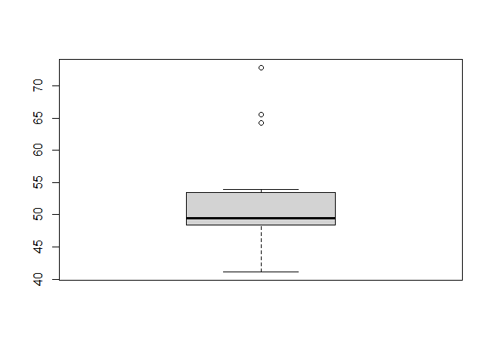

**Gambar 1.1**

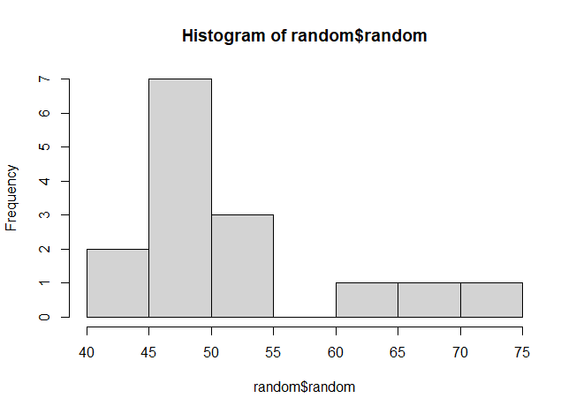

**Gambar 1.2**